Лабораторная работа № 21
по дисциплине «Базы и банки данных»

Генерация схемы базы данных из CASE-пакета All Fusion Erwin Data Modeler в СУБД MS SQL Server

Цель работы – изучение средств автоматизированной генерации схемы базы данных.

Для генерации схемы БД из Erwin необходимо её открыть.
Перейти к вкладке Physical (Физическая), выбрав нужный пункт из выпадающего списка на панели инструментов (рисунок 1).

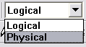
Рисунок 1 – Переход к физической модели.

В меню Database выбрать пункт Choose Database (рисунок 2).

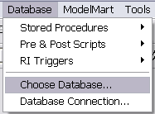

Рисунок 2 – Меню Database.

В открывшемся диалоговом окне выбрать в разделе Target SQL DBMS выбрать SQL Server, в разделе SQL Server Version из выпадающего списка выбрать 2000 (рис. 3). Нажать ОК. На вопрос « Would you like to convert databases type from Access 2000 to SQL Server 2000? This is not undoable» ответить Yes и не снимать метку Convert Domain Datatypes.
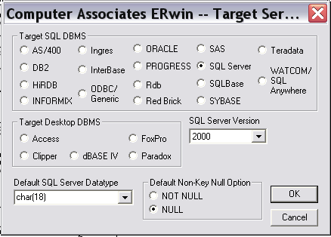

Рисунок 3 – Диалоговое окно Target Server

На сервере создать базу данных (см. лабораторную работы № 1).

В меню Tools выбрать пункт Forward Engineer/Schema Generation… (рисунок 4).
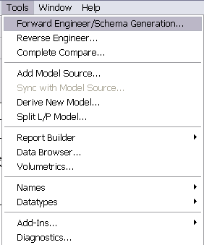

Рисунок 4 – Меню Tools.

В открывшемся диалоговом окне SQL Server Schema Generation нажать Generate (рисунок 5). (Если необходимо сохранить скрипт создания базы данных, то до нажатия кнопки Connect, следует нажать Report. Erwin предложит выбрать файл для сохранения скрипта, после указания имени файла и расширения, нажать ОК.)

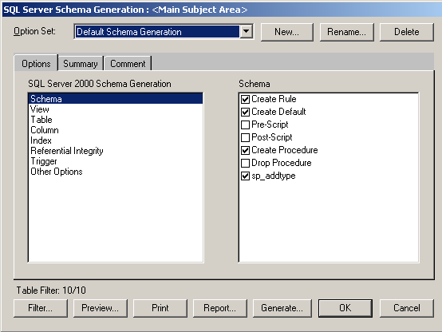

Рисунок 5 – Диалоговое окно SQL Server Schema Generation.

В открывшемся окне SQL Server Connection ввести:
в поле User Name – имя пользователя;
в поле Password – свой пароль;
в поле Database – имя базы данных;
в поле Server Name– имя сервера.
Нажать Connect (рисунок 6).

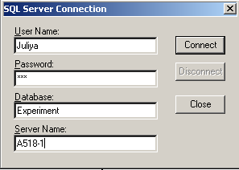

Рисунок 6 – Диалоговое окно SQL Server Connection.

Появится диалоговое окно Generate Database Schema, в котором отражаются результаты. При возникновении ошибки генерация приостанавливается. Для продолжения необходимо выбрать Continue. Чтобы при возникновении ошибки процесс генерации не останавливался, необходимо снять метку Stop If Failure (рис. 7). Нажать ОК.
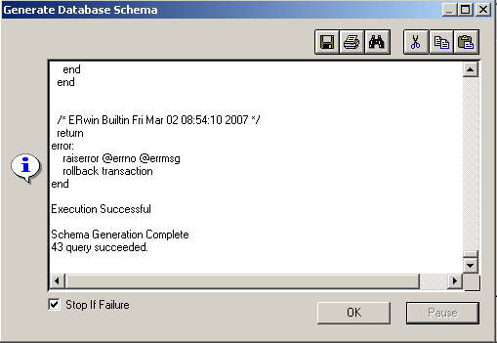

Рисунок 7 – Диалоговое окно Generate Database Schema

Задание

Создать проект базы данных, разработанной в лабораторных работах № 1,2, в среде All Fusion Erwin Data Modeler. Создать на сервере новую базу данных и сгенерировать в нее полученный проект. Устранить ошибки, появляющиеся при генерации.

